Краткосрочный проект

в средней группе на тему:
« Моя семья»

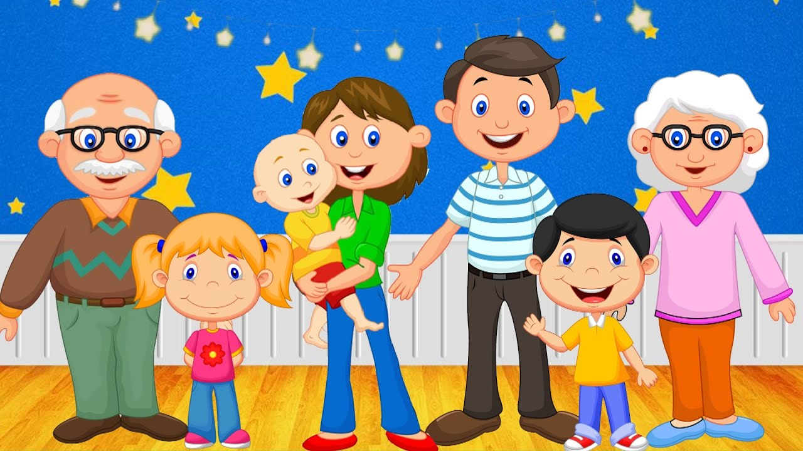

Воспитатели: Гендунова Т.Ж
Стрижанова И.Е.

Вид проекта: Познавательно-творческий
Продолжительность: Краткосрочный: с 27.03 по 25.04 .2024г
Участники проекта: Дети, родители, воспитатели.
Актуальность темы: Каждому человеку интересно узнать, откуда он происходит, кем были его предки, где его настоящая "малая Родина».
С семьи начинается жизнь человека, здесь происходит формирование его как личности. Семья — источник любви, уважения, солидарности и привязанности, то, на чем строится любое цивилизованное общество, без чего не может существовать человек.
Именно семья является хранителем традиций, обеспечивает преемственность поколений, сохраняет и развивает лучшие качества людей.
Большинство детей почти ничего, кроме имени, не знают о своих бабушках и дедушках, не говоря уже о прадедах. Они затрудняются рассказать о семейных праздниках, традициях своей семьи.
Мы, взрослые должны помочь детям понять значимость семьи, воспитывать у детей любовь и уважение к членам семьи, прививать к детям чувство привязанности к семье и дому.

Цель проекта: Формировать у детей понятие «Семья». Расширять представления детей о своей семье, родословной, семейных традициях.

Задачи проекта:
- Углублять у детей представления о семье, профессии родителей.
- Формировать представление о нравственном отношении к семейным традициям, расширять знания о ближнем окружении, учить разбираться в родственных связях.
- Воспитывать у детей любовь и уважение к членам семьи, учить проявлять заботу о родных людях.
- Обогащать детско-родительские отношения опытом совместной творческой деятельности.

Планируемый результат:

-Знание детьми информации о своей семье
-Понимание детьми значимости семьи в жизни каждого человека.
- Проявление заботы и уважения ко всем членам семьи.
-Укрепление детско – родительских отношений.

Этапы реализации:
Подготовительный:
- Подобрать методическую, художественную литературу, пособия наглядный материал.
- Составить план мероприятий.
- Вовлечь родителей в образовательный процесс:
- Консультация для родителей «Воспитание ребенка в семье»

Основной:
Планирование:
- Познавательное развитие:
- Изготовление проектов «Моя семья» (Совместная работа родителей и детей).
Беседы:
«Выходной день в моей семье»
«Как я помогаю дома»
« Как мы отдыхаем»
«Наши мамы»
«Наши семейные традиции»
«Бабушки и дедушки»
Рассматривание картинок «Дружная семья»

- Социально- коммуникативное развитие:
Дидактические игры:
«Кем быть?»
«Сложи картинку»
«Определи возраст»
«Закончи предложение»
«Кто старше?»
«Кто младше?»
«Исправь Незнайку»
«Родственные отношения»,
«Раз, два, три, четыре, пять…про кого хочу сказать».

Сюжетно – ролевые игры:
«Семья»
Сюжеты: «Большая стирка», «Вечер в семье», « В семье заболел ребенок»,
«Папа хороший хозяин», « Мама укладывает детей спать», « В гостях у бабушки». «Магазин», «Больница», «Парикмахерская»
3.Речевое развитие:
-Разучивание пословиц и поговорок.
- Отгадывание загадок о семье.
- Составление описательных загадок.
- Чтение художественной литературы:
«Сестрица Алёнушка и братец Иванушка».
«Гуси-лебеди». «Волк и семеро козлят»
«Лисичка со скалочкой»
«В детский сад пришел я с мамой» И. Демьянов.
«Сказка об умном мышонке» С. Маршак.
«Цветик-семицветик» В. Катаев.
«Мамина работа» Е. Пермяк.
«Ты не бойся, мама!» Е. Шкловский.
«Про бабушек» И. Гурина.
«Бабушка отдыхает» В. Сухомлинский.
«Отец и сыновья» Л. Толстой
«Воробьишко» М.Горький
«Как Вовка бабушек выручил» А. Барто
«У бабушки дрожат руки» В. Сухомлинский

- Продуктивная деятельность:
-Раскрашивание картинок «Семья».
- Рисование: «Платье для мамы», «Платок для бабушки».
- Лепка: «Мебель для моей семьи».
- Аппликация: «Петушок с семьей».
-Конструирование: « Дом в котором живет моя семья»

- Физическое развитие
Подвижные игры: «Бегите к маме», «Дедушка сапожник», « Бабушка Маланья».
Комплекс ОРУ « Дружная семья».
Пальчиковая гимнастика: «Семья».
Физ.минутка: «Дружная семья», «Устала наша бабушка», «Кто живет у нас в квартире».

Заключительный:
- Подведение итогов. Защита проектов «Моя семья»
- Изготовление альбомов «Моя семья» (Совместная работа родителей и детей).

Результаты проекта:
В результате проектной деятельности дети обобщили и систематизировали свои знания о семье. Узнали больше о членах семьи, традициях ,о жизни бабушек и дедушек. Совместная творческая деятельность способствовала укреплению детско –родительских отношений. Расширился кругозор и обогатился словарный запас детей.

